 | LES DIFFÉRENTS TYPES D’ÉCRITS…

- Les écrits pour faire, pour fabriquer :

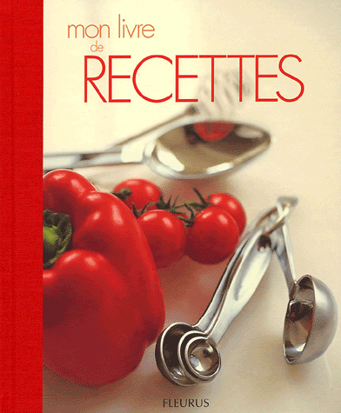

Un livre de recettes

